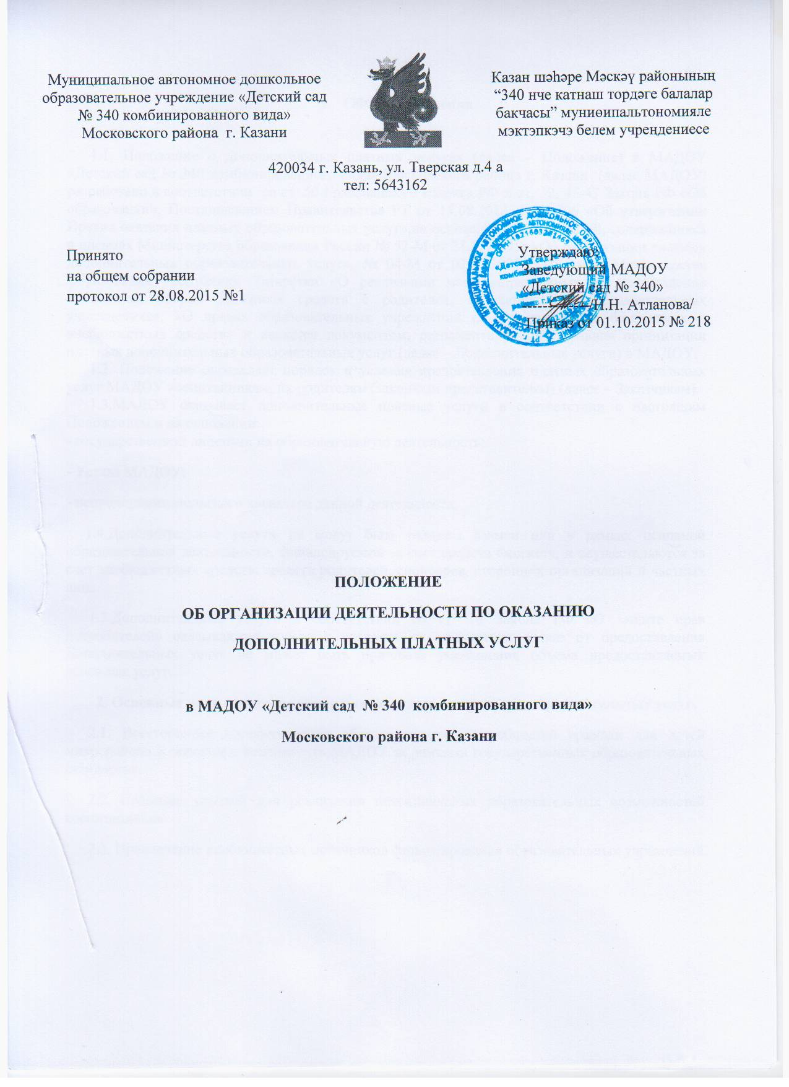

- Общие положения.

1.1. Положение о дополнительных платных услугах (далее – Положение) в МАДОУ «Детский сад № 340 комбинированного вида» Московского района г. Казани (далее МАДОУ) разработано в соответствии со ст. 50 Гражданского кодекса РФ и ст. 32, 45-47 Закона РФ «Об образовании», Постановлением Правительства РТ от 15.08.2013 г. № 706 «Об утверждении Правил оказания платных образовательных услуг»,на основании рекомендаций, содержащихся в письмах Министерства образования России № 52-М от 21.07.1995г «Об организации платных дополнительных образовательных услуг», № 04-М от 02.02.1999г., Письмом Министерства Образования Республики Татарстан «О реализации мер, направленных на недопущение незаконных сборов денежных средств с родителей, обучающихся в образовательных учреждениях», «О правах образовательных учреждений по использованию бюджетных и внебюджетных средств» и является документом, регламентирующим правила организации платных дополнительных образовательных услуг (далее – Дополнительные услуги) в МАДОУ.
1.2. Положение определяет порядок и условия предоставления платных образовательных услуг МАДОУ воспитанникам, их родителям (законным представителям) (далее – Заказчикам).
1.3.МАДОУ оказывает дополнительные платные услуги в соответствии с настоящим Положением и на основании:
- государственной лицензии на образовательную деятельность;
- Устава МАДОУ;
- непредпринимательского характера данной деятельности.
1.4.Дополнительные услуги не могут быть оказаны взамен или в рамках основной образовательной деятельности, финансируемой за счет средств бюджета, и осуществляются за счет внебюджетных средств: средств родителей, спонсоров, сторонних организаций и частных лиц.
1.5.Дополнительные услуги в соответствии со ст. 16 Закона РФ «О защите прав потребителей» оказываются только с согласия их получателя. Отказ от предоставления Дополнительных услуг не может быть причиной уменьшения объема предоставляемых основных услуг.
2. Основные цели предоставления платных дополнительных образовательных услуг.
2.1. Всестороннее удовлетворение образовательных потребностей граждан для детей микрорайона и основного контингента МАДОУ за рамками государственных образовательных стандартов.
2.2. Создание условий для реализации потенциальных образовательных возможностей воспитанников.
2.3. Привлечение внебюджетных источников финансирования образовательных учреждений.

3. Организация работы по предоставлению платных дополнительных образовательных услуг.
3.1. МАДОУ оказывает платные дополнительные образовательные услуги потребителям только по желанию и за рамками основных образовательных программ и объемов образовательных услуг, предусмотренных ФГОС ДО.
3.2. МАДОУ определяет договором условия предоставления платных дополни- тельных образовательных услуг (стоимость, порядок, сроки их предоставления).
3.3. Реализует платные дополнительные образовательные услуги за счет внебюджетных средств и не может оказывать их взамен и в рамках основной образовательной деятельности, финансируемой из бюджета.
3.4. Ведет учет платных дополнительных образовательных услуг в соответствии с инструкцией по бухгалтерскому учету в учреждениях и организациях, состоящих на бюджете.
3.5. Изучает потребность населения в платных дополнительных образовательных услугах.
3.6. Предоставляет потребителям перечень планируемых дополнительных платных образовательных услуг.
3.7. Создает условия для реализации платных дополнительных образовательных услуг, гарантируя при этом охрану жизни и безопасность потребителей.
3.8. Обеспечивает реализацию платных дополнительных образовательных услуг квалифицированными специалистами.
3.9. Оформляет трудовые отношения в виде трудовых договоров с физическими лицами.
3.10. Оформляет с потребителями договор на оказание платных дополнительных образовательных услуг.
3.11. Издает приказ об организации конкретных платных дополнительных образовательных услуг в МАДОУ утверждение сметы, организацию работы МАДОУ по реализации платных дополнительных образовательных услуг (расписание, сетка занятий, график работы педагогов).
4. Порядок получения и расходования средств
4.1. МАДОУ представляет заказчикам полную информацию о платных дополнительных образовательных услугах, которая содержит следующие сведения:
- наименование и юридический адрес МАДОУ, сведения о наличии лицензии на правоведения образовательной и оздоровительной деятельности;
- уровень и направленность реализуемых основных и дополнительных образовательных и оздоровительных программ, формы и сроки их освоения;
- перечень платных дополнительных образовательных и оздоровительных услуг, порядок их предоставления;
- стоимость платных дополнительных образовательных и оздоровительных услуг, порядок их оплаты;
- образец договора об оказании платных дополнительных образовательных и оздоровительных услуг;
- режим занятий.
4.2. Предоставление платных дополнительных образовательных и оздоровительных услуг содержится в Уставе МАДОУ.
4.3. Предоставление платных дополнительных образовательных и оздоровительных услуг в МАДОУ регулируется следующими локальными актами:
- приказом заведующей об оказании платных дополнительных образовательных и оздоровительных услуг;
- договорами с заказчиками об оказании платных дополнительных образовательных и оздоровительных услуг;
- утвержденной в установленном порядке сметой затрат на проведение платных дополнительных образовательных и оздоровительных услуг;
- утвержденным графиком оказания платных дополнительных образовательных и оздоровительных услуг с указанием наименований педагогических работников их оказывающих, который не должен совпадать с графиком проведения занятий по основным образовательным программам;
- трудовыми договорами с педагогическими работниками;
- должностными инструкциями;
- дополнительным штатным расписанием по внебюджетной деятельности;
- положением о расходовании внебюджетных средств полученных от предоставления платных дополнительных образовательных услуг.
4.4. Ответственный за оказание платных дополнительных образовательных и оздоровительных услуг:
- оформляет договоры с заказчиками на оказание платных услуг;
- оформляет трудовые отношения с педагогическими работниками, занятыми предоставлением платных дополнительных образовательных и оздоровительных услуг;
- организует контроль за качеством услуг;
- контролирует правильность хранения документов отчетности.

5. Права и обязанности.
5.1. Исполнитель имеет право:
- регламентировать свою деятельность по предоставлению услуг;
выбирать способ исполнения услуг, который может составлять коммерческую тайну;
- согласовывать условия договора на оказание услуг;
- получать вознаграждение понесенных в результате расторжения договора по инициативе потребителей;
- получать информацию органов государственной власти и органов местного самоуправления о нормах и правилах оказания услуг;
- обжаловать в суде решение об отказе введения платных услуг.
5.2. исполнитель обязан:
- довести информацию о праве оказания данного вида услуг, выполнять услуги с высоким качеством и полном объеме согласно договору;
- не навязывать Потребителю платных дополнительных образовательных и оздоровительных услуг обязательным исполнением других;
- не отказывать в выполнении услуг Потребителю без уважительных причин;
- предупредить об условиях, при которых наступает опасность нанесения ущерба здоровью людей или имуществу в процессе оказания услуг.
5.3. Потребитель имеет право:
- получать достоверную информацию о реализуемых услугах, выбирать исполнителей услуг;
- требовать от исполнителей выполнения качественных услуг, соответствующих договору;
- расторгнуть договор об оказании услуги в любое время, возместив Исполнителю расходы на выполненную работу, на безопасность услуги и прямые убытки, причиненные расторжением договора.
5.4. Потребители обязаны:
- согласовывать все условия договора об оказании услуг с Исполнителем;
- принимать выполнение услуги в сроки, предусмотренные договором и установленном порядке;
- своевременно оплачивать оказанные услуги;
- возмещать расходы исполнителю услуг в случае невозможности оказания услуги не зависящим от исполнителя причинам.
6. Оформление, оплата и учет предоставленных платных дополнительных образовательных услуг.
6.1. Предоставление услуг оформляется письменным договором с заказчиком. Договор регламентирует условия и сроки получения услуг, порядок расчета, права, обязанности ответственность сторон.
6.2. На каждой дополнительной услуги составляется смета расходов в расчете на одного получателя этой услуги.
6.3. В случае предоставления получателю ряда дополнительных услуг смета расходов рассчитывается по комплексу дополнительных услуг. Смета разрабатывается непосредственно МАДОУ и утверждается заведующей. Допускается оплата услуг в договорных ценах, в соответствии с конъюнктурой спроса и предложения.
6.4. Стоимость оказываемых образовательных услуг в соответствии с постановлением Правительства РФ от 07.03.1995 № 239 «О мерах по упорядочению государственного регулирования цен» не входят в перечень услуг, цены на которые регулируются на государственном уровне или уровне субъекта РФ.
6.5. Стоимость оказываемых образовательных услуг в договоре определяется по соглашению МАДОУ и Заказчика в соответствии с предоставленным расчетам.
6.6. Оплата за платные дополнительные образовательные услуги производится в безналичной форме через банк путем непосредственного перечисления заказчиком денежных средств на расчетный счет МАДОУ.
6.7. Оплата за платные дополнительные образовательные услуги детям сотрудников МАДОУ № 340, начисляется в размере 50% от стоимости услуги. Многодетным семьям, по заявлению родителей, предоставляется скидка оплаты за платные дополнительные образовательные услуги в размере 50% от стоимости услуги.
6.7. Передача наличных денег лицам, непосредственно оказывающим платные дополнительные образовательные услуги, или другим лицам запрещается.
6.8. Доходы от оказания платных дополнительных образовательных услуг в соответствии с п. 2 ст. 45 Закона РФ «Об образовании» полностью реинвестируются в МАДОУ, в соответствии с Положением «О расходовании внебюджетных средств, полученных от предоставления платных дополнительных образовательных услуг. Суммы превышения доходов над расходами используются исключительно в соответствии со сметой расходов.
6.9. МАДОУ вправе привлекать специалистов для оказания Дополнительных услуг на контрактной основе и осуществлять оплату труда в соответствии с заключенным договором.

7. Порядок оформления оплаты и учета платных дополнительных образовательных услуг.
7.1. Оплата за предоставленные платные дополнительные образовательные услуги производится ежемесячно на расчетный счет МАДОУ.
7.2. Цены, на образовательные услуги, предоставляемые потребителям за плату, устанавливаются в соответствии с законодательством РФ на основании сметы.
7.3. С родителями подписывается Перечень дополнительных платных услуг на текущий учебный год.
7.4. Работники, привлекаемые к оказанию платных дополнительных образовательных услуг, получают заработную плату за фактически отработанное время. Ими могут быт сотрудники МАДОУ, а также любые специалисты, способные оказать данную услугу. При приеме на работу с работниками для оказания платных дополнительных образовательных услуг подписываются трудовые договора.
8. Заключительные положения.
8.1. Государственный орган управления образованием осуществляет контроль соблюдения действующего законодательства в части организации Дополнительных услуг.
8.2. Государственный орган управления образованием вправе приостановить работу МАДОУ по оказанию дополнительных услуг, если она осуществляется в ущерб основной деятельности МАДОУ.
8.3. Руководитель МАДОУ несет персональную ответственность за деятельностью по оказанию Дополнительных услуг.

